ОПРЕДЕЛЕНИЕ СТОИМОСТИ ИНФОРМАЦИОННЫХ И КОММЕРЧЕСКИХ САЙТОВ НА ОСНОВЕ ПАРАМЕТРИЧЕСКИХ МОДЕЛЕЙ

Авторы: МАНСУРОВА Н.А., к. э. н., доцент кафедры исследования операций в экономике и управлении Тверского государственного университета,
РАЗГУЛЯЕВА А.Д., студентка 2 курса магистратуры факультета прикладной математики и кибернетики Тверского государственного университета

В статье обоснована необходимость построения различных параметрических моделей формирования стоимости коммерческих и информационных сайтов. Проведено исследование значимости основных качественных и количественных характеристик веб-ресурсов, с учетом их целевой направленности. Методом математической регрессии получены модели стоимости веб-ресурсов на вторичном рынке для коммерческих и информационных сайтов.

The article substantiates the necessity of constructing various parametric models for the formation of the value of commercial and information sites. The study of the importance of the main qualitative and quantitative characteristics of web resources, taking into account their target orientation. The method of mathematical regression obtained models of the cost of web resources in the secondary market for commercial and information sites.

Ключевые слова: интернет-сайт, стоимость, количественные и качественные характеристики, параметрические модели стоимости сайтов.

Keywords: website, value, qualitative and quantitative characteristics, parametric models.

Сегодня наличие веб-ресурса для бизнесмена или организации является одной из составляющих успешной деятельности. Сайт может являться визитной карточкой, нести информацию о ключевых достоинствах или основных направлениях деятельности компании, являться торговой площадкой для продажи товаров и услуг. Сайт как инструмент рекламы незаменим в связи с тем, что современный покупатель в первую очередь ищет подходящий товар и способы его приобрести через Интернет. Но сайт может выступать не только как визитная карточка человека или организации, но и как портал для обмена знаниями и информацией. Например, веб-площадка для общения и обмена знаниями в какой-то конкретной области (форум бухгалтеров, врачей, владельцев британских котов и т.д.). На данном ресурсе могут быть выставлены на продажу рекламные места под баннеры, заказаны статьи под акции сайта-партнера и тому подобное. При высокой посещаемости стоимость такой рекламы может достигать значительных сумм.
В соответствии с целевой направленностью различают коммерческие и информационные сайты. Самое главное отличие коммерческих сайтов от информационных: первые – должны продавать, вторые – информировать. Конечно, могут быть симбиозы таких ресурсов – например, интернет-магазин, имеющий специальный познавательный раздел, а персональный сайт – свою страничку услуг. Но приоритет всегда у одной цели. [1]
Основные задачи коммерческого сайта – это продажа товаров или услуг (например, интернет-магазины, сайты организаций и т.д.), иногда – предоставление специализированной информации (например, веб-ресурсы по продаже какого-то знания или обучения). Все они ждут транзакции, то есть заказа товара, осуществления звонка, заполнения формы обратной связи. Для них характерно:
- использование слов: купить, заказать, цена, продажа, интернет-магазин и т.п.;
- меньшая глубина просмотра поисковой выдачи;
- желание пользователей быстро совершить покупку или заказать услугу;
- запросы геозависимые – важна привязка к региону, есть подсветка топонимов.
А вот информационные ресурсы (например, личные блоги, тематические сайты, информационные порталы) в первую очередь предлагают какие-то данные. Из поиска на их страницы идут посетители, которые задают обычные вопросы типа «кто, что, зачем, почему, какой». Это не подразумевает транзакцию, а говорит о том, что человеку просто нужна информация. Для информационных сайтов характерно:
- использование слов: что, где, как, своими руками, отзывы и т.п.;
- большая глубина просмотра поисковой выдачи;
- сбор пользователем информации из нескольких источников;
- запросы геонезависимые, не важна привязка к региону.
Такие сайты не только являться посредниками в продаже товаров и услуг или источниками информации, но и выступают объектами товарно-денежных отношений.
Изучив статистику ТОП-продаж с биржи сайтов https://www.telderi.ru за последние 5 лет, можно сделать вывод о том, что сделки, касающиеся информационных сайтов, совершаются чаще, чем сделки коммерческих сайтов (на продажи коммерческих сайтов приходится около 30% сделок). [2, 3, 4] Это связано с тем, что для развития и функционирования коммерческого сайта необходимо наличие товара или услуги для реализации, часто это связано с необходимостью наличия связей с поставщиками и посредниками. А для развития и функционирования информационного сайта необходимо добавление тематического уникального контента. Таким образом, более частые продажи информационных сайтов связаны с тем, что их легче развивать и для этого не требуется значительного вложения денежных средств.
В процессе функционирования сайта, владелец оценивает, насколько целесообразными были затраты на его создание, поддержку, каково текущее состояние веб-ресурса, а также сколько средств можно получить от его продажи. В ходе такой оценки возникает вопрос объективного определения стоимости веб-ресурса на вторичном рынке.
В настоящее время разработаны и активно используются онлайн ресурсы для оценки стоимости сайта, такие как http://pr-cy.ru/site-cost/ (рис. 1), http://mysitecost.ru/ (рис. 2), http://cost.telderi.ru/ (рис. 3). Первые два представленных онлайн калькулятора учитывают только количественные характеристики, такие как: посещаемость сайта, ТИЦ, PR. Для проведения оценки стоимости сайта достаточно в поле ввода указать адрес оцениваемого ресурса. Последний представленный онлайн калькулятор требует ввода характеристик сайта, известных только владельцу.

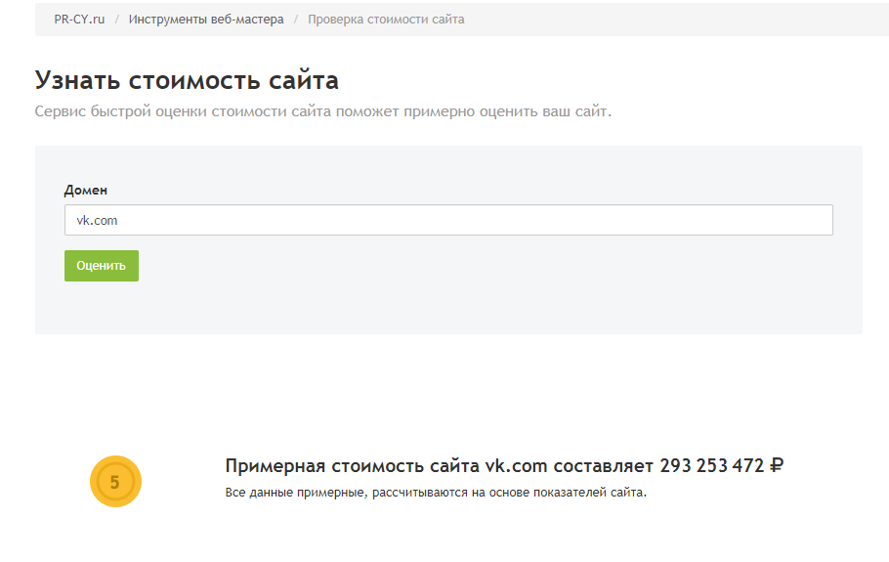
Рисунок 1 – Результат работы онлайн калькулятора http://pr-cy.ru/site-cost/ [7]

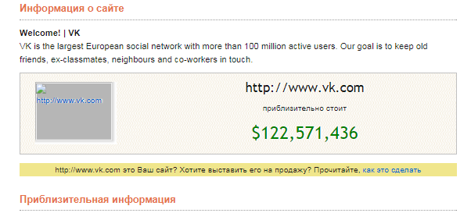

Рисунок 2 – Результат работы онлайн калькулятора http://mysitecost.ru [9]

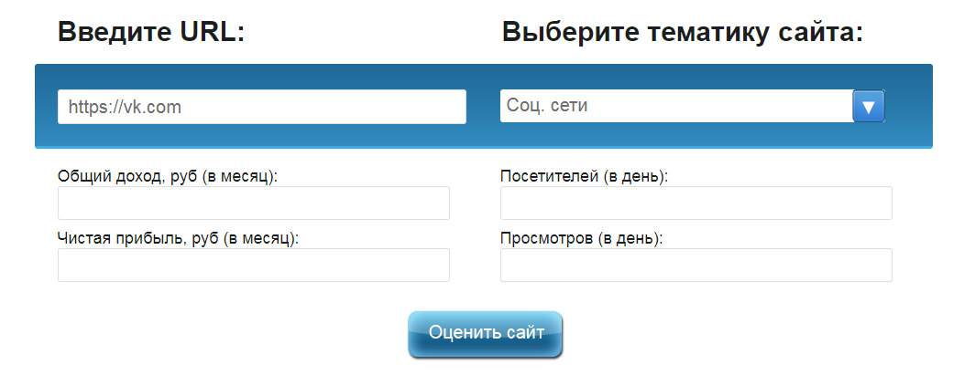
Рисунок 3 – интерфейс калькулятор оценки стоимости сайта http://cost.telderi.ru/ [5]

Представленные калькуляторы выводят абсолютно разную стоимость при оценке одного и того же сайта, что заставляет задуматься о достоверности выводимого результата и поиске более достоверных способов оценки стоимости. В одной из ранее опубликованных работ [6] была сделана попытка создания параметрической модели оценки стоимости сайта, которая учитывала бы наиболее значимые количественные и качественные параметры.
Такая модель была построена на реальных данных, она оценивает стоимость сайтов с высокой точностью и может успешно применяться для определения стоимости недорогого отечественного веб-ресурса. Однако, в данной модели не учтены различия характеристик коммерческого и информационного сайтов, влияющие на итоговую стоимость веб-ресурса на вторичном рынке. Отсюда возникает вопрос: как характеристики столь разных по значению сайтов влияют на его итоговую стоимость? Для ответа на этот вопрос рассмотрим подробнее наиболее известные характеристики сайта (рис. 4) и попробуем определить, на стоимость веб-ресурса какого типа они имеют наибольшее влияние.
1. Имя домена
Домен – это адрес созданного веб-ресурса в сети Интернет. Он заметно влияет на стоимость сайта и может быть самостоятельным товаром. Рассмотрим более подробно важные параметры домена:
- Возраст домена
До внедрения последних поисковых алгоритмов Яндекс (Баден-Баден) и Google (Fred) в 2016 году возраст домена оказывал существенное влияние на ранжирование сайта в поисковых системах. В настоящее время поисковые алгоритмы учитывают возраст домена, но больше внимания обращают на смысловую составляющую сайта. Но все же перед покупкой домена стоит проверить его историю через сервис https://archive.org/web/.
- Наличие ключевых слов в домене
Наличие ключевых слов в доменном имени учитывается при ранжировании сайта, но уже не в той мере, как было раньше. Тем не менее ключевые слова в доменном имени подсвечиваются в поисковой выдаче и контекстной рекламе, что повышает показатель кликабельности.

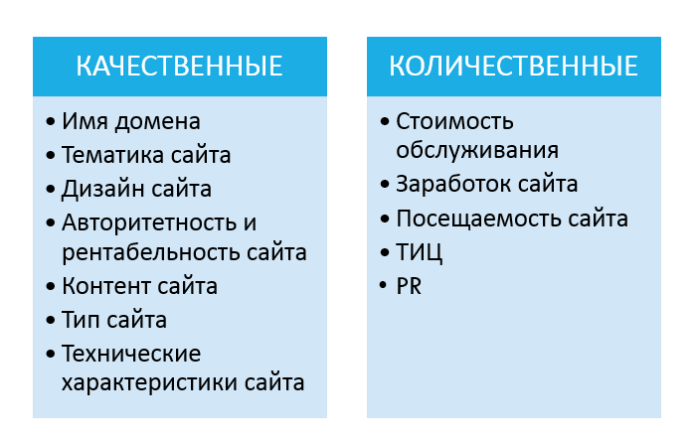
Рисунок 4 – Качественные и количественные характеристики сайта

- История домена
История домена является важным фактором, так как частая смена собственника или несвоевременное продление регистрации доменного имени может привести к тому, что поисковые системы «обнулят» историю сайт и перестанут учитывать ссылки, указывающие на домен. В таком случае даже возраст домена перестанет оказывать прежнее влияние. Историю домена можно узнать через сервис http://www.whois-service.ru.
Таким образом, доменное имя оказывает влияние на ранжирование сайта в поисковой выдаче и еще большее влияние имеет на показатель кликабельности. Данный параметр важен как для коммерческих, так и для информационных сайтов.
2. ТИЦ
Тематический индекс цитирования – технология поисковой машины от «Яндекс», которая фактически определяет, как часто другие авторы научных статей ссылаются на ваши материалы. Иначе говоря, ТИЦ позволяет определить «авторитетность» сайта. При этом учитывается не только количество ссылок, но и их качество, которое также рассчитывается по специальному алгоритму Яндекс. К примеру, «вес» в ТИЦ от ссылок с известной онлайн энциклопедии, развлекательного блога и популярного веб-журнала будет различным. Соответственно, данный индекс оказывает влияние на ранжирование сайтов в поисковой выдаче. В связи с тем, что в России доля использования системы Яндекс среди других поисковых систем за последний год не опускалась ниже 45% [8], то можно сказать, что ТИЦ оказывает существенное влияние на стоимость веб-ресурса любого типа, но особо важен для информационных сайтов.
- PR
Google Page Rank – технология поиска от Google. Аналогично ТИЦ рассчитывает «авторитетность» ресурса в зависимости от внешних ссылок, с той разницей, что определяет «авторитет» не всего сайта в целом, а каждой отдельно взятой страницы. По утверждениям исследователей в настоящее время величина PR не имеет большого влияния на ранжирование сайта в поисковой выдаче, исключением являются односложные запросы (когда пользователь вводит только одно слово в строке поиска) и среди множества одинаково релевантных (подходящих по смыслу) страниц будет стоять та, чей PR больше.
- Контент сайта
Под контентом сайта понимается не только его текстовое содержание, но и наличие рисунков, фотографий, видео и мультимедийных файлов. В настоящее время наиболее важным фактором является не уникальность контента, а его смысловое содержание, соответствие тематике сайта, степень соответствия пользовательскому запросу. Наиболее важным параметром является для информационных сайтов, но контент коммерческих ресурсов также не стоит оставлять без внимания.
- Тип сайта.
Сайт может быть простым, одностраничным сайтом-визиткой, корпоративным сайтом, интернет-магазином или крупным интернет-порталом или форумом. Стоимость сайта прямо пропорционально зависит от сложности его типа вне зависимости является от информационным или коммерческим.
- Технические характеристики сайта
К техническим характеристикам веб-сайта относятся множество параметров, такие как:
- система управления сайтом (CMS) – является важной составляющей для динамических сайтов с постоянно обновляющейся информацией. Следует учитывать бесплатная ли версия CMS, наличие технической поддержки и документации.
- наличие адаптивной версии под планшетный компьютер и мобильные устройства оказывает существенное влияние на удобство пользования веб-ресурсом в связи с тем, что доля поисковых запросов с мобильных устройств составляет более 50% по данным Google. Стоит отметить, что поисковые алгоритмы Google при запросе с мобильного устройства показывают в качестве результата сайты, имеющие адаптивную мобильную версию.
- средняя скорость загрузки сайта очень важна в силу того, что напрямую влияет на желание пользователя остаться на веб-ресурсе. Ожидание полной загрузки страницы не должно превышать 5 секунд.
- прочие параметры.
Технические параметры одинаково важны как для информационных, так и для коммерческих сайтов. Но согласно поисковым алгоритмам, наличие адаптированной под мобильные устройства версии веб-ресурса более важным является для коммерческого сайта.
- Стоимость обслуживания сайта
Стоимость обслуживания сайта складывается не только из затрат на хостинг и продление/покупку доменного имени, но также затраты на специалистов, которые помогают поддерживать сайт в надлежащем состоянии для полноценного функционирования в сети Интернет. Чем меньше эти затраты, тем более привлекательным для покупателя является сайт.
- Заработок сайта
Существует множество методов заработка на сайте. Самыми распространенными являются следующие: контекстная реклама; баннерная реклама; медийная реклама; тизерная реклама; продажа вечных ссылок; продажа инфо-товаров; партнерские программы; рекламные статьи. Чем больше показатель посещаемости сайта, тем дороже будет стоить реклама.
- Посещаемость сайта
Чем ваше посещаемость Интернет-ресурса, тем дороже его стоимость. Это связано с тем, что посещаемость сайта напрямую связана с его привлекательностью для рекламодателей, а, значит, влияет на размер получаемых доходов.
С уверенностью можно утверждать, что стоимость обслуживания, заработок и посещаемость сайта одинаково важны как для информационного, так и для коммерческого веб-ресурса. Но стоит отметить, что реклама сторонних сайтов и продуктов на коммерческом веб-ресурсе негативно скажется на результате поисковой выдачи.
- Наличие в каталогах
Данный параметр означает, что товары, представленные на сайте, присутствуют в таких онлайн каталогах как Яндекс каталог, Яндекс новости, новости Google. Большинство пользователей ищут товары или просматривают новости на больших проверенных порталах, на каждом таком портале указывается ссылка на сайт-источник. Попадание ресурса в качестве источника на таких крупных порталах является гарантом роста посещаемости (конечно, при условии качественного контента и конкурентной цены товара). Для коммерческих сайтов более важно наличие в Яндекс каталоге, для информационных – Яндекс новости и новости Google.
- Наличие ссылок на социальные сети
В настоящее время наличие аккаунта сайта в социальных сетях влияет на ранжирование поисковой выдачи для коммерческий сайтов. Поисковый алгоритм учитывает найденные ссылки на аккаунты в социальных сетях, и это является преимуществом, а также повышает стоимость веб-ресурса.
В результате рассмотрения характеристик сайта были выявлены отличия в степени влияния того или иного параметра на итоговую стоимость веб-ресурса и авторами был сделан вывод о необходимости исследования данных о продажах коммерческих и информационных сайтов и построении двух параметрических моделей формирования стоимости веб-ресурса на вторичном рынке.
Для построения параметрических моделей стоимости была составлена выборка из 15 информационных сайтов, проданных на бирже https://www.telderi.ru/. Приведение качественных характеристик к количественному виду было проведено аналогично методу И. Метлина [6]. Далее все характеристики были загружены и обработаны в программном продукте StatGraphics методом математической регрессии. В результате обработки было получено уравнение:

$Price=76.3765*Dohod+93.5371*Prosmotr+25.087*Vozrast- 43.886*Rashod$ (1)

где $Dohod$ – доход сайта (за месяц);
$Prosmotr$ – число просмотров в день;
$Rashod$– расходы сайта (за месяц);
$Vozrast$ – количество лет с момента запуска сайта;
Показатель R² полученной модели составляет 97,618%, что говорит о том, что параметры уравнения описывают стоимость сайта на 97,618%. Это говорит о достоверности модели.
Анализируя полученную модель стоимости информационных сайтов, можно сделать вывод, что основными параметрами, влияющими на стоимость, являются показатели доходности, посещаемости и возраст сайта. Для увеличения доходности необходимо использовать один или несколько способов монетизации, можно размещать на страницах сайта рекламу, сдавать места под баннеры, но стоит делать это с осторожностью, так как обилие рекламных объявлений может отпугнуть пользователя, снизив посещаемость сайта. Для улучшения показателя посещаемости сайта необходимо увеличить количество страниц сайта в поисковых системах, то есть повысить индексацию страниц. Для этого на сайте необходимо произвести базовую SEO-настройку, настроить тексты сайта под основные запросы, разметить внешние ссылки и снизить «глубину» сайта.
Аналогичным образом было получено уравнение математической регрессии, описывающее стоимость коммерческих сайтов:

$Price=194.47*Dohod+42.85*Posetit+145.02*Design+35.21*Vozrast-66.4*Rashod$ (2)

где $Dohod$ – доход сайта (за месяц);
$Rashod$– расходы сайта (за месяц);
$Vozrast$ – количество лет с момента запуска сайта;
Design – дизайн сайта;
$Posetit$ – число уникальных посетителей за день (чел.).
Значение показателя R² равно 96,972%, что также является высоким значением показателя и свидетельствуют о достоверности модели.
Анализируя полученную модель стоимости коммерческих сайтов, можно заметить, что наибольшее влияние на стоимость оказывают такие характеристики как показатель доходности и дизайн сайта. Для повышения стоимости сайта рекомендуется грамотно подойти к внешнему виду веб-ресурса – он должен быть удобным, понятным и адаптивным, привлекать посетителей и подталкивать к совершению целевых действий. Это, в свою очередь, повысит позиции сайта в поисковых системах и увеличит посещаемость.
В результате исследования:
- выделены виды сайтов в соответствии с их целевой направленностью, обозначены их особенности;
- проанализированы качественные и количественные характеристики сайта, отобраны наиболее значимые для каждого вида;
- построены модели множественной регрессии, основанные на реальных сделках продаж сайтов, для оценки стоимости недорогих российских коммерческих и информационных сайтов.

Список литературы
- Виды Веб-Ресурсов – Электрон. дан. – [Б.м., 2017]. – Режим доступа: https://www.divier.ru/stati/vidy_veb_resursov/– Загл. с экрана.
- Какие сайты выгодно покупать в 2017 году? – Электрон. дан. – [Б.м., 2016]. – Режим доступа: http://blog.telderi.ru/news/analys-2016 – Загл. с экрана.
- Какие сайты ценятся в сети — анализ 150 000 сайтов с Телдери. – Электрон. дан. – [Б.м., 2014]. – Режим доступа: http://blog.telderi.ru/news/statistika_telderi – Загл. с экрана.
- Какие сайты ценятся в сети — анализ 60 000 сайтов, добавленных на Телдери за 2015 год. – Электрон. дан. – [Б.м., 2015]. – Режим доступа: http://blog.telderi.ru/news/analiz-2015-god – Загл. с экрана.
- Калькулятор стоимости сайтов / Биржа сайтов и доменов "Телдери". – Электрон. дан. – [Б.м., 2017]. – Режим доступа: http://cost.telderi.ru – Загл. с экрана.
- Мансурова Н. А., Метлин И. А. Теоретические и практические аспекты оценки стоимости сайта / Журнал «Экономические исследования» [Электронный ресурс]. – 2015. – № 1. – Режим доступа: http://erce.ru– Загл. с экрана.
- Оценка стоимости сайта / Анализ сайта, проверка тИЦ и PR, позиции в Яндекс и Google. – Электрон. дан. – [Б.м., 2017]. – Режим доступа: http://www.cy-pr.com/price/ – Загл. с экрана.
- Рейтинг поисковых систем. – Электрон. дан. – [Б.м., 2017]. – Режим доступа: http://gs.seo-auditor.com.ru/sep/ – Загл. с экрана.
- Сколько стоит сайт – оценка онлайн / CostMySite.ru – оценка стоимости. – Электрон. дан. – [Б.м., 2017]. – Режим доступа: http://costmysite.ru/ – Загл. с экрана.

